Влияние факторов холодного климата на прочность и трещиностойкость дисперсно-армированных термопластов

Ф.И. Бабенко, А.А. Сухов, Ю.Ю. Федоров, М.Е. Саввинова

ИПНГ СО РАН, г. Якутск

Введение
Усиление термопластов волокнистыми наполнителями является основным направлением получения конструкционных (инженерных) композитов на основе термопластов. Несмотря на наличие определенного объема информации по влиянию факторов окружающей среды на свойства дисперсно-армированных термопластов, включая ПА6-211-ДС, в различных климатических зонах [1], информация для зоны холодного климата весьма ограничена, а данные по изменению (сохраняемости) низкотемпературных показателей свойств практически отсутствуют [2].
В данной работе исследуются изменения показателей прочности и трещиностойкости, включая низкотемпературные, стеклонаполненного полиамида марки ПА6-211-ДС, ГОСТ 17648-83 после старения в условиях холодного климата, продолжительностью 48 месяцев. Экспериментальные данные, отражающие кинетику изменения показателей во времени, приведены в [2].

Цель
Выявить и интерпретировать, на основе результатов исследования климатической стойкости ПА6-211-ДС, характерные особенности проявления эффектов старения которые присущи дисперсно-армированным полимерным композитам и обуславливают изменения важнейших показателей механических свойств материалов, включая низкотемпературные.

Методы испытаний
Экспозиция образцов производилась на климатической станции «Якутск» в условиях открытой площадки и неотапливаемого склада, согласно ГОСТ 9.708-83.
Испытания на кратковременную прочность и трещиностойкость проводились, соответственно, на образцах лопатках (тип 2 ГОСТ11262-80, 150х10х4мм) и на образцах брусках (80х10х4 мм) с надрезом, изготовленных методом литья под давлением, при температурах 293К, 213К и скорости 5 мм/мин. Надрезы наносились ножовочным полотном по узкой боковой грани образца-бруска и заострялись лезвием безопасной бритвы, согласно методике [3].

Обоснование методики оценки трещиностойкости
В работе [4] показано, что наиболее эффективным критерием оценки трещиностойкости квазиоднородных композитов, к которым относятся дискретно-армированные стеклопластики, являются критические коэффициенты интенсивности напряжений (КИН), определяемые в рамках линейной механики разрушения (ЛМР). Такой подход считается обоснованным, если с определенной точностью выполняется условие независимости критического КИН от длины трещины. В указанной связи были произведены две расчетно-экспериментальные оценки.
1. Оценка применимости положений ЛМР, которая обеспечивается выполнением условий локализованной текучести [5]:
$B,b−l,l>L=2,5{\left(\frac{K_{\text{IC}}}{σ_{T}}\right)}^{2}$ (1)
где: B, b – толщина и ширина бруска, l – длина надреза; σ_{Т} – предел текучести (вынужденной высокоэластичности); K_{IC} - критический коэффициент интенсивности напряжений (КИН) для трещины отрыва в условиях плоского деформированного состояния (ПДС).
В случае одноосного растяжения образца с односторонним надрезом:
$K_{\text{IC}}=σ\sqrt{πl}ξ\left(l/b\right)$ (2)
где σ -разрушающее напряжение образца с надрезом; l – длина надреза; b –ширина образца; ξ(l/b) – табулированная функция [5].
При этом размеры зоны «пластичности» – необратимой деформации в вершине трещины-надреза можно оценить соотношениями:
$r_{p}(\text{ПНС})≈\frac{1}{2π}{\left(\frac{K_{\text{IC}}}{σ_{T}}\right)}^{2}$ $r_{p}(\text{ПДС})≈\frac{1}{6π}{\left(\frac{K_{\text{IC}}}{σ_{T}}\right)}^{2}$ (3)
где r_{p} (ПНС) и r_{p} (ПДС) так называемые «радиусы пластических зон» для плоского напряженного состояния и плоской деформации, соответственно.
Расчетно-экспериментальные значения показателей прочности, трещиностойкости и характерных оценочных параметров ЛМР для исследованных материалов приведены в табл. 1. Так как деформационно-прочностные диаграммы образцов в испытаниях на кратковременную прочность имеют практически линейный характер без явно выраженного предела текучести σ_{Т} в расчетах полагали, σ_{Т}=σ_{р}, где σ_{р} – разрушающее напряжение (прочность) образца.

Таблица 1
Расчетно-экспериментальные значения показателей прочности, трещиностойкости (l/b=1/3) и характерных оценочных параметров применимости ЛМР для исходных и экспонированных (неотапливаемый склад, 48 месяцев) образцов ПА6-211-ДС при Т=293К и 213К
Показатель | σ_{р},  МПа |  | K_{IC}, МПа⋅м^{1/2} |  | K_{IC} ²/σ_{р} ², 10⁻³м |  | L,  10⁻³ м |  | r_{p} (ПНС),  10⁻³ м |  | r_{p} (ПДС),  10⁻³ м
Т, К | 293 | 213 | 293 | 213 | 293 | 213 | 293 | 213 | 293 | 213 | 293 | 213
исходный | 175 | 250 | 7,0 | 7,1 | 1,60 | 0,81 | 4,00 | 2,02 | 0,26 | 0,13 | 0,09 | 0,04
экспонированный | 112 | 250 | 5,8 | 5,9 | 2,68 | 0,56 | 6,70 | 1,39 | 0,43 | 0,09 | 0,14 | 0,03

Анализ данных, представленных в табл.1, подтверждает корректность применимости ЛМР для всех испытанных образцов при Т=213К и её неприменимость при Т=293К. Действительно, при Т=293К и В=4мм, имеем L=4мм=В для исходных и L=6,7мм >В для экспонированных образцов, что противоречит неравенству (1).
2. Проверка независимости критических КИН от длины надреза при температуре Т=213К осуществлена по результатам испытаний на трещиностойкость исходных образцов (принимая во внимание, что K_{IC} исходных образцов больше K_{IC} экспонированных) с различной глубиной надреза и построением графика в координатах: σ²у²∼1/l, где у=$\sqrt{π}$⋅ξ(l/b). График представляет собой прямую линию, проходящую через начало координат, см. рис.1, что и подтверждает концепцию K_{IC}=сonst.
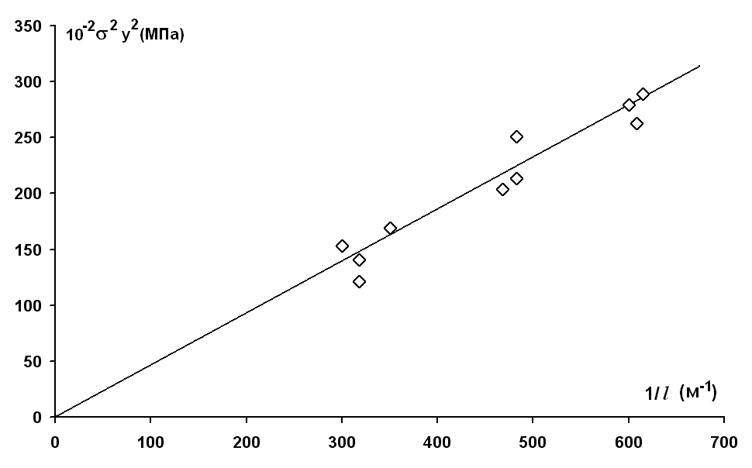
Рис.1. Проверка применимости концепции К_{IC} для исходных образцов ПА6-211-ДС при температуре 213К

Таким образом, трещиностойкость материала, в зависимости от температуры
испытаний, будем оценивать показателями:
- при Т=213К – вязкостью разрушения K_{IC} –– постоянной материала в условиях испытаний, значения которой не зависят от длины надреза – трещины;
- при Т=293К – пределом трещиностойкости K*_{IC}= K_{IC}(l/b=1/3) - условным критическим КИН при длине надреза-трещины l/b=1/3 [5].

Результаты экспериментов и их обсуждение.
Экспериментальные результаты, представленные на рис.2-3 и в таблице 1, выявляют следующие характерные особенности эффектов старения материала:
- Изменение показателей свойств материала в условиях экспонирования на открытой площадке более существенны, чем в условиях неотапливаемого склада.
- Низкотемпературная прочность материала σ_{р} (при Т=213К) менее чувствительна к воздействию факторов климата, чем прочность при комнатной температуре σ_{р} (при Т=293К). Более того, в случае экспозиции образцов в условиях неотапливаемого склада, низкотемпературная прочность материала не изменяется, см. рис.2.
- Показатели трещиностойкости материала: K_{IC} (при Т=213К) и K*_{IC} (при Т=293К) мало чувствительный к условиям экспонирования образцов и изменяются практически одинаково (ΔK_{IC} ∼ΔK*_{IC} ∼20%) по окончании срока экспозиции, см. рис.3.
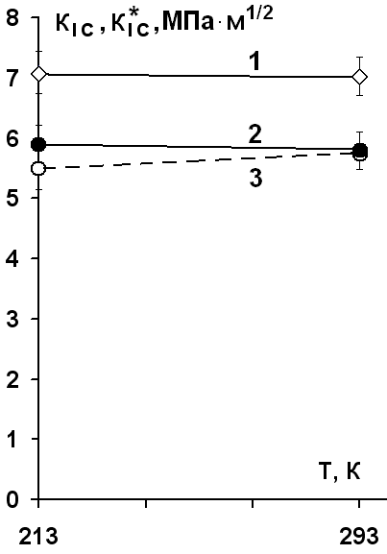

Рис. 2. Температурная зависимость прочности исходных и экспонированных образцов ПА6-211-ДС:
1 – исходные значения (◊);
2 – неотапливаемый склад (•), 48 мес.
3 – открытая площадка (ο), 48 мес.

Рис. 3. Температурная зависимость трещиностойкости исходных и экспонированных образцов ПА6-211-ДС:
1 – исходные значения (◊);
2 – неотапливаемый склад (•), 48 мес.;
3 – открытая площадка (ο), 48 мес.

Разница в изменении показателей свойств в случаях открытой и закрытой экспозиции (особенность 1) объясняется наличием и отсутствием поверхностного состаренного слоя в экспонированных образцах, проанализирована в [2] и может быть практически нивелирована механическим удалением слоя с поверхности образца, состаренного в условиях открытой экспозиции.
Интерпретация отмеченных особенностей (2 и 3) в изменении показателей свойств, с учетом сформулированной выше цели работы, требует обращения к особенностям структуры дисперсно-армированных композитных материалов (КМ) и модельным описаниям их механического поведения.
Достижение эффективного усиления термопластов при армировании дискретным волокном определяется двумя факторами: прочностью связи на границе раздела полимер-наполнитель и длинами волокон, а точнее характеристическим отношением длин волокон к их диаметру [6]. При соблюдении технологических параметров переработки, в готовом изделии волокно имеет длину, превышающую «критическую» величину (l_{кр}), благодаря чему оно является не просто наполнителем, но и выполняет роль армирующего элемента, что и обеспечивает изделиям высокий уровень прочностных свойств [1]. Напомним, что под «критической» понимается минимальная длина волокна, обеспечивающая передачу нагружающего усилия от матрицы на волокно вплоть до значений, равных прочности волокна [6].
Прочность связи на границе раздела волокно-матрица является функцией адгезионного взаимодействия компонентов КМ, поврежденности границы (наличие пор и других технологических дефектов) и поля остаточных технологических напряжений. В наиболее распространенных моделях механического поведения дисперсно-армированных КМ она характеризуется эффективной сдвиговой прочностью границы раздела (τ_{А}). При механическом нагружении образца КМ в момент, когда касательные напряжения на границе раздела волокно-матрица (τ) превысят значение сдвиговой прочности связи (τ_{А}), начнется отслоение волокна от матрицы. Отслоившийся участок волокна при движении соприкасается с матрицей, что приводит к возникновению сил трения между ними. По мере развития процесса отслоения увеличение отслоившегося (фрикционного, l_{ф}/2) участка приводит к увеличению трущихся поверхностей, поэтому суммарная сила трения возрастает пропорционально величине отслоившегося участка. В общем случае (см. рис.4) критическая длина передачи нагрузки на волокно (l_{кр}/2) будет состоять из двух участков: отслоения (l_{ф}/2) и адгезионного (l_{А}/2):
$\frac{l_{\text{кр}}}{2}=\frac{l_{Ф}}{2}+\frac{l_{A}}{2}$ (4)
Принципиальное значение имеет то обстоятельство, что отслоившийся участок волокна (l_{ф}/2) оказывается нагруженным и, согласно (4), потенциально способен обеспечить «догружение» волокна вплоть до его предела прочности, т.е. до разрушения. Физическая природа сил трения в этом случае может быть различной, включая взаимодействие шероховатых поверхностей волокна и матрицы в процессе скольжения. Оно возникает в результате действия радиальных напряжений обжатия волокна со стороны матрицы, которые, в свою очередь, могут быть вызваны как разницей коэффициентов Пуассона компонентов, так и остаточными технологическими напряжениями усадки и, наконец, термическими напряжениями, возникающими в условиях испытания при конкретной температуре опыта. В частности, согласно имеющимся оценкам [7], вследствие значительной разницы в коэффициентах термического расширения волокон и матрицы, следует ожидать существенного увеличения вклада фрикционной составляющей в механизм передачи напряжений через границу раздела волокно-матрица при понижении температуры контрольных испытаний на кратковременную прочность при растяжении от 273К до 213К.
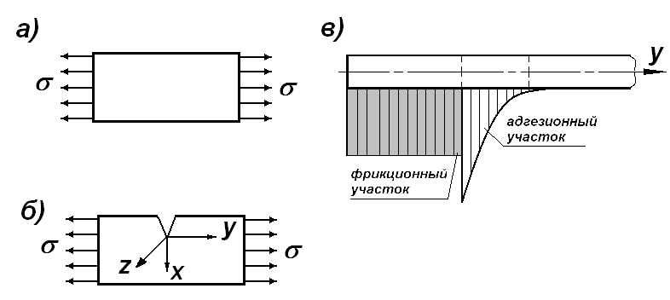
Возвратимся к интерпретации особенностей (2) и (3). Будем полагать, на основании собственных результатов (электронно-микроскопические исследования поверхностей разрушения образцов) [2] и литературных данных [1,7], что первопричиной потери прочности материала при старении является нарушение связи волокно-матрица, т.е. в процессе климатического воздействия происходит деградация адгезионной составляющей прочности связи на границе раздела.
Рис.4. Схемы: нагружения образцов в испытаниях на прочность (а), трещиностойкость (б) и передачи механического напряжения от матрицы на волокно, содержащее отслоившийся участок, при растяжении образца материала, армированного коротким волокном в испытании на прочность (в).

При этом в испытании на прочность при растяжении на концах армирующих волокон появляются участки отслоения, а в механизме передачи усилий на волокно возникает фрикционная составляющая (рис.4а,в), которая компенсирует уменьшение адгезионной составляющей прочности связи волокно-матрица и обеспечивает практическую неизменность показателей прочности экспонированного образца при температуре испытаний Т=213К.В испытаниях на вязкость разрушения вкладом фрикционной составляющей можно пренебречь, т.к. в условиях испытаний (выполнены условия обеспечивающие применимость ЛМР) в вершине надреза-трещины экспонированного образца (рис.4.б) возникает состояние плоской деформации - объемное напряженное состояние (всестороннее растяжение), с компонентами:
$σ_{х}=σ_{у}=\frac{К_{I}}{\sqrt{2πх}},σ_{z}=v(σ_{x}+σ_{y})$ (5) где ν - коэффициент Пуассона.

Заключение
Зафиксированные в экспериментах и сформулированные выше характерные особенности проявления эффектов старения в изменении показателей свойств зависят от условий экспозиции и температуры контрольных испытаний на кратковременную прочность и трещиностойкость и являются, по мнению авторов, общими для всего класса дисперсно-армированных КМ на основе термопластов.
Представляется целесообразным полагать, что наиболее слабым структурным элементов КМ по отношению к воздействию факторов холодного климата является граница раздела компонентов, что выражается в постепенном ослаблении эффективной характеристики адгезионного взаимодействия волокно-матрица – сдвиговой прочности связи вдоль границы раздела (τ_{А}) и приводит, при приложении к образцу механической нагрузки, к развитию процесса отслаивания волокон и образованию на границах раздела компонентов участков отслоения. При этом в механизме передачи напряжений через границу раздела начинает действовать так называемая фрикционная составляющая, вклад которой зависит от температуры испытаний и определяется уровнем термических напряжений обжатия волокна матрицей. Этим и объясняется сравнительно малая чувствительность низкотемпературных показателей прочности к воздействию факторов климата при экспонировании образцов в условиях неотапливаемого склада.
В тоже время заметим, что изменения показателей трещиностойкости КМ могут явиться информативными контрольными параметрами сравнительной оценки изменения адгезионной составляющей прочности связи волокно-матрица в дисперсно-армированном материале. Указанное замечание требует проведения дополнительных исследований.

Список использованной литературы
- Суровцев В.И., Саморядов А.В, Безуглая Т.Н. и др. Изменение структуры и свойств стеклонаполненного полиамида 6 при длительном хранении в различных климатических хонах // Пластические массы. 1989. №8. С.23-26.
- Бельчусова Н.А., Бабенко Ф.И. Старение стеклонаполненного полиамида в условиях холодного климата. – Пластические массы, 1999, №8, с. 13-17.
- Williams J. A Linear Elastic Fracture Mechanics Standard for Determing K_{C}, G_{C} for Plastics. –In: Proceedings of the 7th European conference on Fracture. –London: EMAS, 1988. –P/405-408.
- Делявский М.В., Бережницкий Л.Т., Онышко Л.И. Определение кратковременной макропрочности и трещиностойкости ортотропных композитных материалов при сложном напряженном состоянии // Механика композитных материалов. 1992. №1. С.55-66.
- Партон В.З., Морозов Е.М. Механика упруго-пластического разрушения. –М.: Наука, 1985. -502с.
- Овчинский А.С. Процессы разрушения композиционных материалов: имитация микро-и макромеханизмов на ЭВМ. – М.: Наука, 1988. -278 с.
- Термоустойчивость пластиков конструкционного назначения/ Под ред. Е.Б. Тростянской. – М.: Химия, 1980. – 240 с.

